DOCUMENT DE REQUERIMENTS
GRUP: 431-07

Integrants:
David Caballero Ogazón (Scrum Master del 1r Sprint)
Pau García Ruiz
Oscar Marcos Ruiz
Guillem Solé Capel
Jorge Bernal del Nozal (TUTOR)

Enllaç de GitHub i Trello:
https://github.com/PauGarciaRuiz/ES23UAB-431-07
https://trello.com/invite/b/69b3308b752b8f250c83ac45/ATTId16e2d252bfe9b6ef64b80543ce297b7A2FFCBA9/1-sprint

Llista de requeriments:

Grup 1:

LINK EN GIT

# Requirement
### ID:
RF-1-01

### Type/Category:
Funcional / Gestió d'usuaris

### Version:
1.0

### Title:
Registre i inici de sessió

### Description:
Els usuaris podran registrar-se des de zero usant un compte de correu o accedir usant dreceres de gestors com Gmail o Outlook.

### Relations:
RF-1-04 i RF-1-06

### Comments:
Aquest requisit aplica a tots els tipus de rols (client, repartidor o cuiner) en el moment de crear un compte o iniciar sessió

—---------------------------------------------------------------------------------------------

LINK EN GIT

# Requirement
### ID:
RF-1-02

### Type/Category:
Funcional

### Version:
1.0

### Title:
Restricció per fer comandes

### Description:
Qualsevol usuari podrà consultar els menús disponibles en cada moment, però només els que estiguin registrats tindran la possibilitat de fer comandes.

### Relations:
RF-1-01

### Comments:
Per evitar que un usuari no registrat pugui fer una comanda, quan premi el botó de "Fer comanda" l'haurà de redirigir a la pantalla de registre/inici de sessió.

—---------------------------------------------------------------------------------------------

LINK EN GIT

# Requirement
### ID:
RF-1-03

### Type/Category:
Funcional

### Version:
1.0

### Title:
Completar dades del perfil abans de la primera comanda

### Description:
Abans de poder realitzar una primera comanda, el sistema requerirà que l'usuari ompli un perfil de forma obligatòria. En aquest perfil haurà d'indicar la seva adreça de recollida i definir el seu nom d'usuari, que haurà de ser únic i com a mínim de 5 caràcters. Opcionalment, l'usuari podrà indicar restriccions alimentàries (com al·lèrgies o menjars que no vol rebre).

### Relations:
RF-1-02

### Comments:
Aquest requisit actua com a bloqueig previ per a qualsevol usuari nou que intenti fer el seu primer pagament o comanda. El nom d'usuari haurà de ser validat pel sistema perquè compleixi els requisits.

—---------------------------------------------------------------------------------------------

LINK EN GIT

# Requirement
### ID:
RF-1-04

### Type/Category:
Funcional

### Version:
1.0

### Title:
Restriccions de la contrasenya de registre

### Description:
A l'hora de registrar-se usant un compte de correu, la contrasenya definida per l'usuari haurà de tenir 8 caràcters com a mínim. A més, serà imprescindible usar dues majúscules i almenys dos caràcters especials.

### Relations:
RF-1-01

### Comments:
Aquesta validació no aplica si l'usuari accedeix mitjançant les dreceres de Gmail o Outlook.

—---------------------------------------------------------------------------------------------

LINK EN GIT

# Requirement
### ID:
RF-1-05

### Type/Category:
Funcional

### Version:
1.0

### Title:
Edició i baixa del perfil

### Description:
El sistema permetrà que el perfil d'usuari pugui ser actualitzat en tot moment per tal de modificar les seves dades. Així mateix, permetrà ser eliminat per complet en el moment en què l'usuari decideixi donar-se de baixa de l'aplicació.

### Relations:
RF-1-03

### Comments:
A nivell de base de dades s'haurà de definir si s'aplica un delete amb nullify (per mantenir l'historial de comandes) o una eliminació total.

—---------------------------------------------------------------------------------------------
LINK EN GIT

# Requirement
### ID:
RF-1-06

### Type/Category:
Funcional

### Version:
1.0

### Title:
Selecció i multiplicitat de rols d'usuari

### Description:
A l'hora de realitzar el registre, el sistema demanarà a l'usuari que indiqui el tipus de compte que vol crear (client, repartidor o cuiner). El sistema permetrà que un mateix usuari assumeixi els tres rols i podrà afegir o treure rols associats al seu compte en qualsevol moment des de l'aplicació.

### Relations:
RF-1-01]

### Comments:
La interfície d'usuari haurà de canviar o adaptar-se depenent dels rols que l'usuari tingui actius en aquell moment. S'haurà de definir la lògica d'integritat de dades si un usuari s'elimina un rol actiu (ocultar o arxivar els plats creats si es treu el rol de cuiner, i bloquejar l'eliminació del rol si té comandes pendents en curs).

—---------------------------------------------------------------------------------------------

Grup 2:

LINK EN GIT

# Requirement
### ID:
RF-2-01

### Type/Category:
Funcional / Comandes

### Version:
1.0

### Title:
Consulta de plats i menús disponibles

### Description:
Un cop dins de l'aplicació, els clients podran consultar tots els plats i menús que els cuiners estan oferint en aquell precís moment

### Relations:
RF-1-02, RF-2-02, RF-2-03, RF-2-04 i RF-2-05

### Comments:
Aquest és el requisit base per mostrar el llistat principal (feed) de l'aplicació.

—---------------------------------------------------------------------------------------------

LINK EN GIT

# Requirement
### ID:
RF-2-02

### Type/Category:
Funcional / Comandes

### Version:
1.0

### Title:
Priorització per restriccions alimentàries i temps estimat

### Description:
En el llistat principal de l'aplicació, es mostraran primer aquells plats i menús que compleixen les restriccions alimentàries indicades en el perfil de l'usuari (si n'hi ha), incloent informació sobre el temps estimat d'entrega.

### Relations:
RF-2-01, RF-1-03

### Comments:
Aquesta funcionalitat requereix creuar les dades dels ingredients/al·lèrgens del plat amb les dades del perfil de l'usuari abans de renderitzar la vista.

—---------------------------------------------------------------------------------------------

LINK EN GIT

# Requirement
### ID:
RF-2-03

### Type/Category:
Funcional

### Version:
1.0

### Title:
Vistes del llistat d'ofertes

### Description:
El sistema permetrà als usuaris escollir entre dues vistes diferents: un llistat de plats i menús individuals, o bé un llistat de cuiners disponibles. En cas de seleccionar la vista de cuiners, els usuaris podran accedir a un llistat amb tots els plats que ofereix un cuiner concret.

### Relations:
RF-2-01

### Comments:
S'haurà de dissenyar un botó de pestanyes a la pantalla principal per canviar ràpidament de vista.

—---------------------------------------------------------------------------------------------

LINK EN GIT

# Requirement
### ID:
RF-2-04

### Type/Category:
Funcional

### Version:
1.0

### Title:
Ordenació per distància física

### Description:
Independentment de l'opció triada per a la visualització (plats o cuiners), el sistema mostrarà sempre les diferents opcions ordenades segons la distància física entre el client (adreça de recollida) i el cuiner.

### Relations:
RF-1-03 i RF-2-03

### Comments:
Necessitarà utilitzar l'adreça guardada en el perfil del client per calcular la ruta cap a l'adreça del cuiner.
—---------------------------------------------------------------------------------------------
LINK EN GIT

# Requirement
### ID:
RF-2-05

### Type/Category:
Funcional

### Version:
1.0

### Title:
Cercador manual de plats i cuiners

### Description:
A més de les llistes generals, s'implementarà un cercador on els clients podran introduir text per cercar i trobar un nom específic de cuiner o el plat exacte que desitgen consumir.

### Relations:
RF-2-01

### Comments:
S'ha de contemplar la possibilitat de fallades tipogràfiques simples per facilitar l'ús del buscador i trobar plats/cuiners similars al que s'ha introduït en el cercador.

—---------------------------------------------------------------------------------------------

LINK EN GIT

# Requirement
### ID:
RF-2-06

### Type/Category:
Funcional

### Version:
1.0

### Title:
Reserves anticipades a cuiners no disponibles

### Description:
Els cuiners que apareguin en el llistat com a "no disponibles" podran indicar l'hora en què tornaran a acceptar comandes. El sistema permetrà als clients reservar una comanda programada per a aquesta hora de disponibilitat.

### Relations:
RF-2-03

### Comments:
S'ha d'implementar un estat de "pendent de preparació" per aquesta comanda.

—---------------------------------------------------------------------------------------------

LINK EN GIT

# Requirement
### ID:
RF-2-07

### Type/Category:
Funcional

### Version:
1.0

### Title:
Informació nutricional i modificació d'ingredients

### Description:
El sistema permetrà consultar els ingredients i els al·lèrgens que conté cadascun dels plats. A més, el client podrà modificar la recepta eliminant aquells ingredients que hagin estat marcats com a opcionals per l'autor (cuiner) abans de tancar la comanda i procedir al seu enviament (que serà quan el client estigui conforme).

### Relations:
RF-2-01

### Comments:
El sistema haurà d'enviar aquesta modificació específica al cuiner.

—---------------------------------------------------------------------------------------------

LINK EN GIT

# Requirement
### ID:
RF-2-08

### Type/Category:
Funcional

### Version:
1.0

### Title:
Límit de comandes actives per client

### Description:
Per tal de garantir un correcte funcionament de l'aplicació, el sistema aplicarà un límit, restringint que un mateix client no pugui tenir més de tres comandes actives alhora.

### Relations:
RF-1-02

### Comments:
"Activa" es considera des que es realitza el pagament fins que la comanda és entregada satisfactòriament.

—---------------------------------------------------------------------------------------------

LINK EN GIT

# Requirement
### ID:
RF-2-09

### Type/Category:
Funcional

### Version:
1.0

### Title:
Historial i repetició de comandes

### Description:
El sistema desarà i permetrà als clients consultar el llistat de totes les comandes que han realitzat anteriorment. A més, oferirà un botó per repetir una comanda prèvia de manera directa, sempre que els plats o cuiners d'aquesta estiguin disponibles en el moment actual.

### Relations:
RF-1-02

### Comments:
Si un plat ja no està disponible, s'ha d'avisar al client que no pot repetir exactament la mateixa comanda de l'historial.

—---------------------------------------------------------------------------------------------

Grup 3:
LINK EN GIT

# Requirement

### ID:
RF-3-01

### Type/Category:
Funcional

### Version:
1.0

### Title:
Selecció de modalitat d'entrega

### Description:
El sistema ha de permetre a l'usuari escollir entre 3 tipus diferents d'entrega: repartidors de l'aplicació, entrega per part del cuiner o recollida del client a casa del cuiner

### Relations:
RF-3-02 i RF-3-03

### Comments:
El client haurà de seleccionar el tipus d'entrega abans de pagar la comanda.

—---------------------------------------------------------------------------------------------

LINK EN GIT

# Requirement

### ID:
RF-3-02

### Type/Category:
Funcional

### Version:
1.0

### Title:
Càlcul del cost d'enviament
### Description:
El sistema ha de calcular els costos d'enviament de les comandes en base a la distància entre el punt d'enviament i d'entrega. Aquest cost serà gratuït si el client selecciona el tipus d'entrega de recollida en casa del cuiner.

### Relations:
RF-3-01

### Comments:
La distància ha d'obtenir-se a partir de l'API de Google Maps per assegurar precisió.

—---------------------------------------------------------------------------------------------

LINK EN GIT

# Requirement

### ID:
RF-3-03

### Type/Category:
Funcional

### Version:
1.0

### Title:
Seguiment de l'enviament

### Description:
El client ha de poder seguir el progrés d'enviament de la comanda mitjançant la pàgina web només una vegada la comanda estigui pagada i l'enviament hagi començat.

### Relations:
RF-3-01 i RF-4-01

### Comments:
La web ha de mostrar la posició actual del repartidor en un mapa que utilitza la interficie de Google Maps.

—---------------------------------------------------------------------------------------------

LINK EN GIT

# Requirement

### ID:
RNF-3-01

### Type/Category:
No Funcional / RIE (Requisit Sobre la interficie Externa)

### Version:
1.0

### Title:
Interficie Mapa seguiment

### Description:
El mapa de seguiment de la web serà implementat mitjançant la interficie de Google Maps

### Relations:
RF-3-01 i RF-3-03
—---------------------------------------------------------------------------------------------
Grup 4:

LINK EN GIT

# Requirement
### ID:
RF-4-01

### Type/Category:
Funcional / Pagament

### Version:
1.0

### Title:
Pagament integrat a l'aplicació

### Description:
El sistema ha de permetre realitzar el pagament de la comanda directament des de l'aplicació sense necessitat de sortides externes manuals. S'han d'oferir com a mètodes de pagament la targeta bancària i PayPal.

### Relations:
RF-2-01

### Comments:
Aquest requisit és el pas previ indispensable abans d'iniciar el procés d'enviament de la comanda.

—---------------------------------------------------------------------------------------------

LINK EN GIT

# Requirement
### ID:
RNF-4-01

### Type/Category:
NO Funcional / RIE (Requisits sobre interfícies externes) (Interacció amb altres mòduls de SW)

### Version:
1.0

### Title:
Autenticació amb plataformes de pagament externes

### Description:
Per a confirmar qualsevol transacció econòmica, l'aplicació s'ha de connectar amb la plataforma de pagament corresponent (banc o PayPal) per a realitzar l'autenticació de dades necessària.

### Relations:
RF-4-01

### Comments:
Garanteix la seguretat en la transacció i la validació dels fons del client.

—---------------------------------------------------------------------------------------------

Grup 5:

LINK EN GIT

# Requirement
### ID:
RF-5-01

### Type/Category:
Funcional

### Version:
1.0

### Title:
Valoració de la comanda i del cuiner

### Description:
Un cop el client hagi rebut la comanda, el sistema li ha de permetre valorar-la. En aquesta valoració, l'usuari haurà d'indicar obligatòriament aspectes com la puntualitat de l'entrega o l'estat del menjar. Aquestes valoracions quedaran associades de manera directa al perfil del cuiner que ha preparat el plat.

### Relations:
RF-3-03

### Comments:
El sistema només hauria d'habilitar l'opció de valorar un cop l'estat de la comanda (seguiment) hagi passat oficialment a "Entregada". S'haurà de definir si les valoracions són numèriques (d'1 a 5 estrelles) o d'un altre tipus (0-10) per tal de fer els càlculs posteriors.

—---------------------------------------------------------------------------------------------

LINK EN GIT
# Requirement
### ID:
RF-5-02

### Type/Category:
Funcional

### Version:
1.0

### Title:
Posicionament en llistats basat en valoracions

### Description:
El sistema utilitzarà les valoracions associades a cada cuiner com un dels factors clau a l'hora de posicionar-lo (tant a ell com als seus plats) en els llistats de l'aplicació. El sistema haurà d'ordenar els resultats de manera que, a major valoració, més amunt apareixerà el cuiner en el llistat d'opcions disponibles per als clients.

### Relations:
RF-5-01, RF-2-01, RF-2-04

### Comments:
El sistema haurà de ponderar l'ordenació per distància física (RF-2-04) juntament amb aquesta puntuació per valoració, decidint quin dels dos factors té més pes o com es combinen.

—---------------------------------------------------------------------------------------------

Grup 6:

LINK EN GIT

# Requirement

### ID:
RF-6-01

### Type/Category:
Funcional

### Version:
1.0

### Title:
Propostes de plats

### Description:
Els clients poden proposar plats que desitjen. Els cuiners podran accedir a un menú en el que poden veure i acceptar aquestes comandes.

### Relations:
RF-6-02

### Comments:
El menú en el que apareixen les propostes de plats és exclusivament vist per cuiners.

—---------------------------------------------------------------------------------------------

LINK EN GIT

# Requirement

### ID:
RF -6-02

### Type/Category:
Funcional

### Version:
1.0

### Title:
Xat privat cuiner-client

### Description:
Si un cuiner accepta una proposta de plat d'un client, hi haurà la possibilitat de crear un xat entre el cuiner i el client per que el client pugui ajustar el plat al seu gust.
### Relations:
RF-6-01

### Comments:
El xat pot ser obert pel client o pel cuiner.
Una vegada s'hagi entregat el plat, el cuiner o el client poden sortir del xat.

—---------------------------------------------------------------------------------------------

LINK EN GIT

# Requirement

### ID:
RF-6-03

### Type/Category:
Funcional

### Version:
1.0

### Title:
Subscripció opcional

### Description:
El sistema ha d'oferir l'opció d'una subscripció mensual als usuaris. Aquesta subscripció donarà una tarifa plana d'enviaments i l'oportunitat de guanyar punts per cada comanda feta, que es poden bescanviar per descomptes.

### Relations:
Cap

### Comments:
Aquesta subscripció no oferirà cap benefici extra als rols de cuiners o repartidors.

—---------------------------------------------------------------------------------------------

ALTRES CONSIDERACIONS:

LINK EN GIT

# Requirement

### ID:
RF-AC-01

### Type/Category:
Funcional

### Version:
1.0

### Title:
Àrea d'us

### Description:
L'app només podra ser utilitzada a l'Àrea metropolitana de Barcelona.

### Relations:
RNF-3-01

### Comments:
Aquesta és una proposta de la fase inicial, en versions més avançades pot canviar.

—---------------------------------------------------------------------------------------------

LINK EN GIT

# Requirement

### ID:
RF-AC-02

### Type/Category:
Funcional

### Version:
1.0

### Title:
Idiomes de l'aplicació

### Description:
Els idiomes disponibles de l'interficie de l'aplicació seran: català, castellà, anglès.

### Relations:
RF-AC-01

### Comments:
Es podria valorar l'adició de més idiomes si la demanda es alta. Aquests idiomes inicials són els indispensables per la zona on s'utilitza l'app.

—---------------------------------------------------------------------------------------------

LINK EN GIT

# Requirement

### ID:
RF-AC-03

### Type/Category:
Funcional

### Version:
1.0

### Title:
Versions de l'app

### Description:
L'aplicació tindrà versió mòbil i versió web.

### Relations:
RNF-AC-01

### Comments:
Aquestes són les úniques versions planejades. Hi haurà diferències entre aquestes 2 versions.

—---------------------------------------------------------------------------------------------

LINK EN GIT

# Requirement

### ID:
RNF-3-01

### Type/Category:
No Funcional / RIE (Requisit Sobre la interficie Externa)

### Version:
1.0

### Title:
Interficie Mapa seguiment

### Description:
El mapa de seguiment de la web serà implementat mitjançant la interficie de Google Maps

### Relations:
RF-3-01, RF-3-03

—---------------------------------------------------------------------------------------------

LINK EN GIT

# Requirement

### ID:
RNF-AC-02

### Type/Category:
NO Funcional / Decisió de disseny

### Version:
1.0

### Title:
Format Lletra app

### Description:

L'aplicació utilitzarà el tipus de lletra Calibri per tot el text.
### Relations:
Cap

—---------------------------------------------------------------------------------------------

LINK EN GIT

# Requirement

### ID:
RNF-AC-03

### Type/Category:
NO Funcional / RIE (Requisit sobre les interfícies externes) (interfície d'usuari)

### Version:
1.0

### Title:
Logo i color corporatiu en l'app

### Description:
L'aplicació tindrà el color corporatiu taronja i el logo ha de ser visible sempre.

### Relations:
Cap

—---------------------------------------------------------------------------------------------

LINK EN GIT

# Requirement

### ID:
RNF-AC-04

### Type/Category:
NO Funcional / Requisit de rendiment (estàtic)

### Version:
1.0

### Title:
Capacitat màxima de connexions

### Description:
L'aplicació suportarà un màxim de 1000 usuaris connectats alhora.

### Relations:
RNF-AC-05

### Comments:
No es l'única limitació de rendiment.
És un requisit de la fase inicial, es pot canviar més endavant si l'app és molt exitosa.

—---------------------------------------------------------------------------------------------

LINK EN GIT

# Requirement

### ID:
RNF-AC-05

### Type/Category:
NO Funcional / Requisit de rendiment (dinàmic)

### Version:
1.0

### Title:
Temps de resposta

### Description:
L'aplicació tindrà un temps de resposta màxim de 5 ms.

### Relations:
RNF-AC-04

### Comments:
No es l'única limitació de rendiment.
És un requisit de la fase inicial, es pot canviar més endavant si l'app és molt exitosa.

—---------------------------------------------------------------------------------------------

LINK EN GIT
# Requirement

### ID:
RNF-AC-06

### Type/Category:
NO Funcional / Decisió de disseny

### Version:
1.0

### Title:
Protocol OpenVPN

### Description:
L'aplicació utilitzarà el protocol OpenVPN per l'encriptació de dades.

### Relations:
Cap

### Comments:
Aquest requisit donarà una major seguretat a les dades dels usuaris.

—---------------------------------------------------------------------------------------------

LINK EN GIT

# Requirement

### ID:
RNF-AC-07

### Type/Category:
NO Funcional / Objectiu de Disseny

### Version:
1.0

### Title:
Filosofía de disseny de l'interfície

### Description:
L'interfície de l'aplicació haurà de ser amigable als usuaris i ha de respondre ràpidament i de forma fluida.

### Relations:
Cap

### Comments:
Una interfície amb aquesta filosofía de disseny garantirà una millor experiència als usuaris i ajudarà a mantindre l'atracció i retenció de nous usuaris.

—---------------------------------------------------------------------------------------------

Perfils:
Empresa: QueMengesTM, és que ha demanat la creació de l’aplicació QueMenges
Client: Tota persona que es crea un compte a l’aplicació per fer servir el servei que s’ofereix
Repartidor: Persona específica que fa d’intermediari entre cuiner i comprador. El cuiner pot tenir aquest rol
Cuiner: Usuari que es dedica a la realització de plats per a que altres els comprin i mengin, també pot ser repartidor o comprador
Comprador: Persona que decidex comprar un o diversos plats que s’ofereixen en l’aplicació, encara comprar pot tenir els dos rols mencionats abans.

Comentaris adicionals:

Justificació del burndown chart i la gestió de la feina:
El primer dia va ser simplement per la creació del git i que l’SCRUM Master comencés la seva tasca d’organitzar i inicialitzar el Trello.

L’SCRUM Master va decidir que els dos primers dies, dijous i divendres, com els integrants tenien tasques d’altres assignatures o classes la càrrega de feina sería menor. Per tant sumaba un 120 dels 400 punts esperats.

El primer dia va superar les expectatives, ja que en Pau a més de crear el repositiori va fer uns requisits i l’SCRUM Master simplement va fer la seva feina. En canvi el segon dia va ser una mica més decepcionant, ja que no es va començar a fer el README, faltaven la meitat dels requisits, la presentació no s’havia començat, faltaven companys per entrar al Trello, ja que alguns només seguien les ordres donades a les reunions.

La segona part de la organització era fer en els altres 2 dies restant la càrrega més gran del treball, i com que el segon dia va ser més fluix, al tercer es va compensar molt. Es va fer el README sencer, el product backlog, els requisits es van completar i actualitzar, la presentació es va avançar moltíssim i l’SCRUM Master va fer actes de les reunions que no havia fet el dia anterior.

L’últim dia va ser per terminar de pulir detalls del document, últimes actes de reunió, el grup 5 de requirements, gestionar una mica el trello, repasar la presentació i començar a parlar sobre qui seria el seguent SCRUM Master.

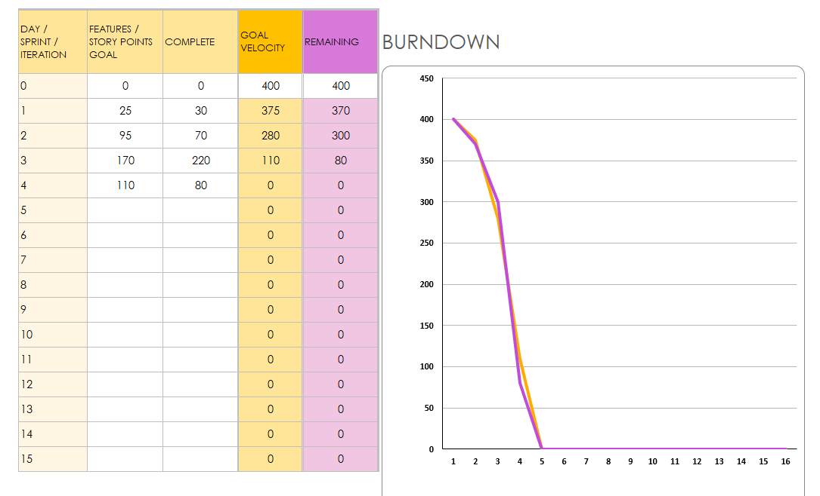
Source

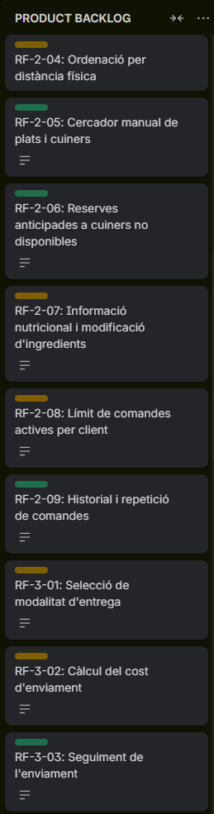
Product Backlog: Així es veu el product backlog al Trello (Verd = Prioritat baixa, Groc = Prioritat mitjana, Vermell = Prioritat alta)

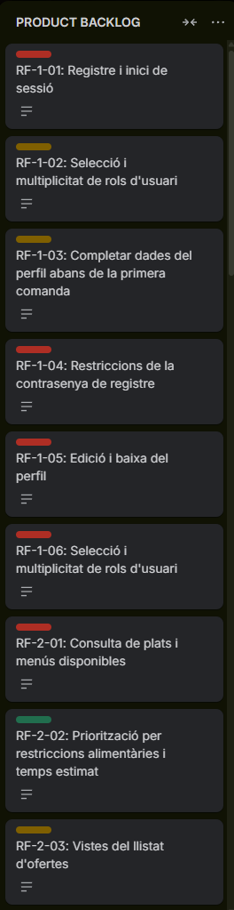


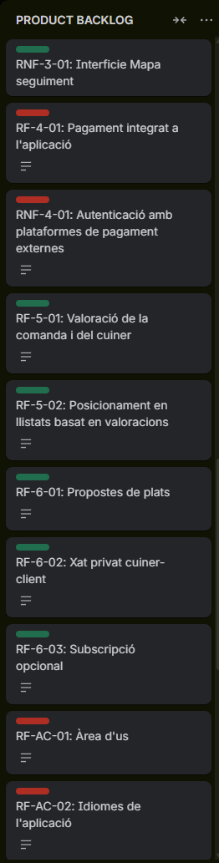
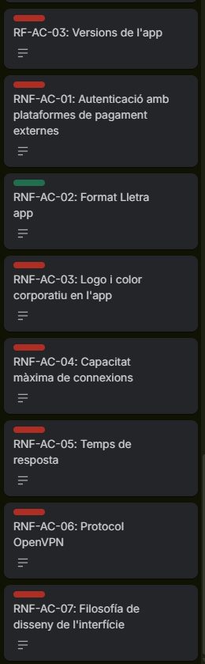

Cada entrada del product backlog té la descripció i comentaris respectius a cada requeriment:
